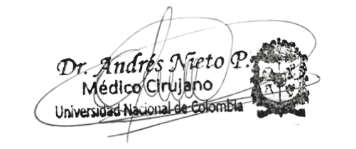

**Empresa de Capacitación y Soluciones Médicas**

ESME Salud

**EMPRESA DE CAPACITACIÓN Y SOLUCIONES MÉDICAS**

**ESME SALUD – COLOMBIA**

**LA EMPRESA DE CAPACITACIÓN Y SOLUCIONES MÉDICAS - ESME SALUD, BAJO LA LEY 115 DE 1994,**

**ART 5.8 DEL DECRETO 4904 DE 2009 Y DECRETO 1075 DE 2015**

**HACE CONSTAR QUE:**

**VIGENCIA DEL CERTIFICADO: DOS (2) AÑOS**

DR. ANDRÉS NIETO P. MD, TAPH

DIRECTOR GENERAL

**Matrícula No. 03218418 del 12 de febrero de 2020**

**Bogotá D.C. - Colombia Cel. 304-3617936**

**Si desea corroborar la veracidad de este certificado, envíe un correo a esmesaludcolombia@gmail.com**

**EXPEDIDO EN BOGOTÁ EL DÍA 08 DE FEBRUARY DE 2025**

**SEGÚN LO REGLAMENTADO EN LA RESOLUCIÓN 3100 DE 2019 DEL MINISTERIO DE SALUD Y DE LA PROTECCIÓN SOCIAL.**

**ASISTIÓ Y APROBÓ EL CURSO DE GESTIÓN Y MANEJO DEL DUELO EN LOS SERVICIOS DE SALUD**

**CON UNA INTENSIDAD DE CUARENTA (40) HORAS**

**Cristhian Camilo Hernández Chamorro**

**C.C. 100.457.983.4.0**

**Médico**

**R.I. A2535**